PKP Polskie Linie Kolejowe S.A.
Biuro Komunikacji i Promocji
Zespół Rzecznika prasowego
ul. Targowa 74 03-734
Warszawa
tel. + 48 22 473 30 02
tel. kom. + 48 662 114 900
rzecznik@plk-sa.pl
www.plk-sa.pl
Opole, 7 września 2018 r.

Informacja prasowa
Ruszyły prace, będą krótsze podróże koleją z Opola do Kędzierzyna Koźla i Katowic
Na odcinku Raszowa – Gogolin ruszyły prace. Wartość inwestycji realizowanej przez PKP Polskie Linie Kolejowe S.A. z Krajowego Programu Kolejowego to 412 mln zł (netto). Prawie o połowę skróci się czas podróży między stolicą Opolszczyzny a Kędzierzynem Koźlem. Zwiększy się komfort obsługi na 10 stacjach i przystankach. Nowe urządzenia sterowania i zabezpieczenia na przejazdach zwiększą poziom bezpieczeństwa.
Ruszyły prace na odcinku Raszowa – Gogolin. Wykonawca zdemontował już 4 km sieci trakcyjnej i przygotował 50 fundamentów pod konstrukcje wsporcze sieci trakcyjnej. Na stacji Zdzieszowice zdemontowany jest tor i rozpoczyna się budowa nowego. Prace obejmują także peron nr 2. Na placu budowy jest 26 000 podkładów, ponad 65 km szyn i prawie 1000 elementów do konstrukcji sieci trakcyjnej. Jeszcze we wrześniu na torach rozpocznie prace specjalistyczny sprzęt, m.in. pociąg do potokowej wymiany nawierzchni (PUN) oraz oczyszczarka
tłucznia RM – 80.
Inwestycja z Krajowego Programu Kolejowego zapewni o połowę krótszy czas podróży na trasie Kędzierzyn Koźle – Opole. Pociągi międzyregionalne będą mogły jechać o ok. 25 min, czyli prawie o połowę krócej niż obecnie. Poprawi się komfort pasażerów na stacjach
i przystankach: Kędzierzyn Koźle, Raszowa, Zdzieszowice, Jasiona, Gogolin, Górażdże, Przywory Opolskie, Opole Grotowice, Opole Groszowice. Perony będą wyższe i wyposażone
w nowe wiaty, ławki i oświetlenie. Zwiększy się zakres informacji i poprawi oznakowanie. Obiekty, dzięki pochylniom, windom, odpowiedniej nawierzchni, będą dostosowane do potrzeb osób o ograniczonych możliwościach poruszania się.
Dla pasażerów planowane są nowe przejścia na perony w Gogolinie (przejście podziemne)
i w Opolu Grotowicach (kładka dla pieszych). Przebudową objęte będą m.in. przejścia pod torami w Kędzierzynie Koźlu i Zdzieszowicach oraz kładka dla pieszych na stacji Opole Groszowice.
Przebudowa obejmie ok. 44 km linii, z tego 6 km pomiędzy Opolem Groszowicami a Opolem Zachodnim. Wymienionych zostanie przeszło 80 rozjazdów. Zaplanowana jest kompleksowa wymiana sieci trakcyjnej. Odpowiednią moc, dla szybszych i cięższych pociągów, zapewnią dwie zmodernizowane podstacje trakcyjne.
Poziom bezpieczeństwa w ruchu kolejowym i drogowym zwiększy przebudowa 27 przejazdów. Oprócz nowej nawierzchni, na niektórych zostanie zamontowany monitoring. Odnowionych zostanie 66 obiektów inżynieryjnych w tym 4 wiadukty i 8 mostów. Obiekty te będą przystosowane do większej prędkości i większych obciążeń pociągów. Wykonawcą jest konsorcjum PORR Polska Construction S.A. i Trakcja System Sp. z o.o.
Wartość umowy to 412 mln zł (netto). Dofinansowanie ze środków unijnych CEF przeszło 260 mln zł. Realizacja w formule „projektuj i buduj”.
Sprawniejszy transport koleją w regionie, kraju i w Europie
Wyższa prędkość i większa przepustowość linii usprawni ruch pociągów na linii E30 i zwiększy możliwości komunikacyjne w ruchu regionalnym, lokalnym i dalekobieżnym. Modernizacja linii, która jest częścią międzynarodowego korytarza Bałtyk – Adriatyk, należącego do sieci bazowej Transeuropejskiej Sieci Transportowej (TEN-T), pozytywnie wpłynie także na transport towarów i wykorzystanie potencjału całego korytarza.
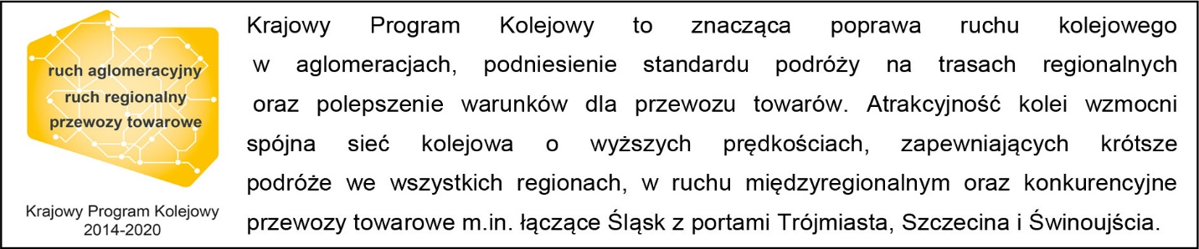

Kontakt dla mediów:
Mirosław Siemieniec
Rzecznik prasowy
rzecznik@plk-sa.pl
tel. 694 480 239

,,Wyłączną odpowiedzialność za treść publikacji ponosi jej autor. Unia Europejska nie odpowiada za ewentualne wykorzystanie informacji zawartych w takiej publikacji”

